Széncinege
Nagy fakopáncs
Zöldküllő
Erdei fülesbagoly
Jégmadár
Tengelic

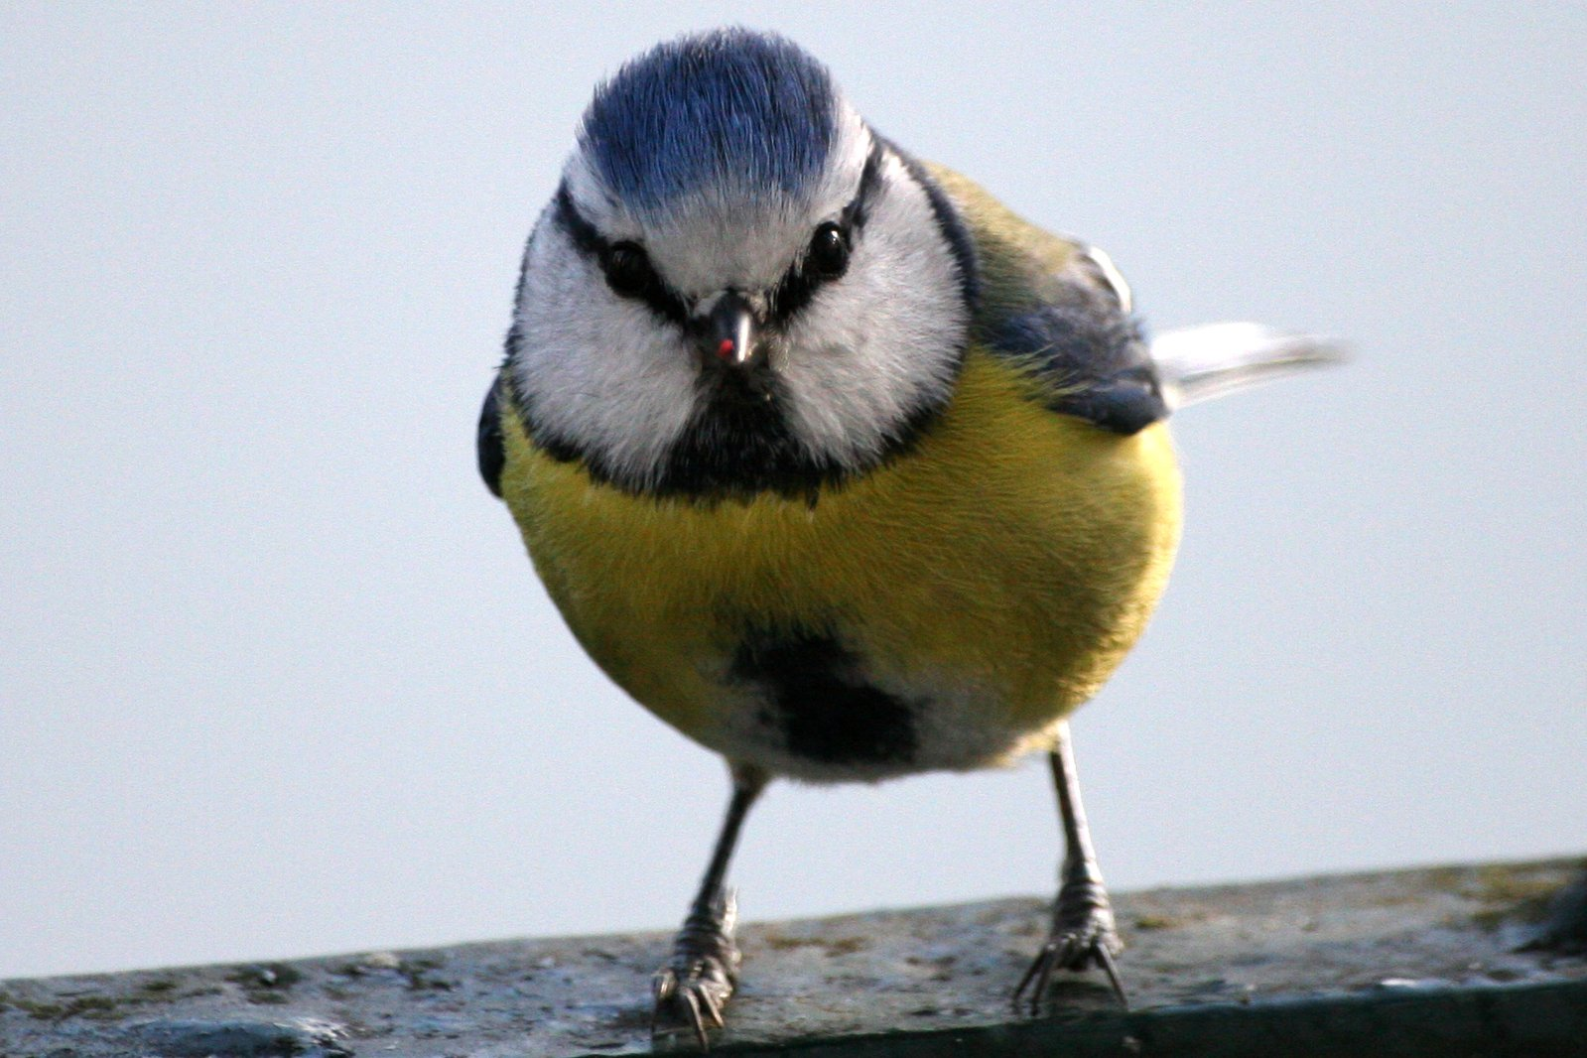
https://www.freeimages.com/photo/tit-2-1400490
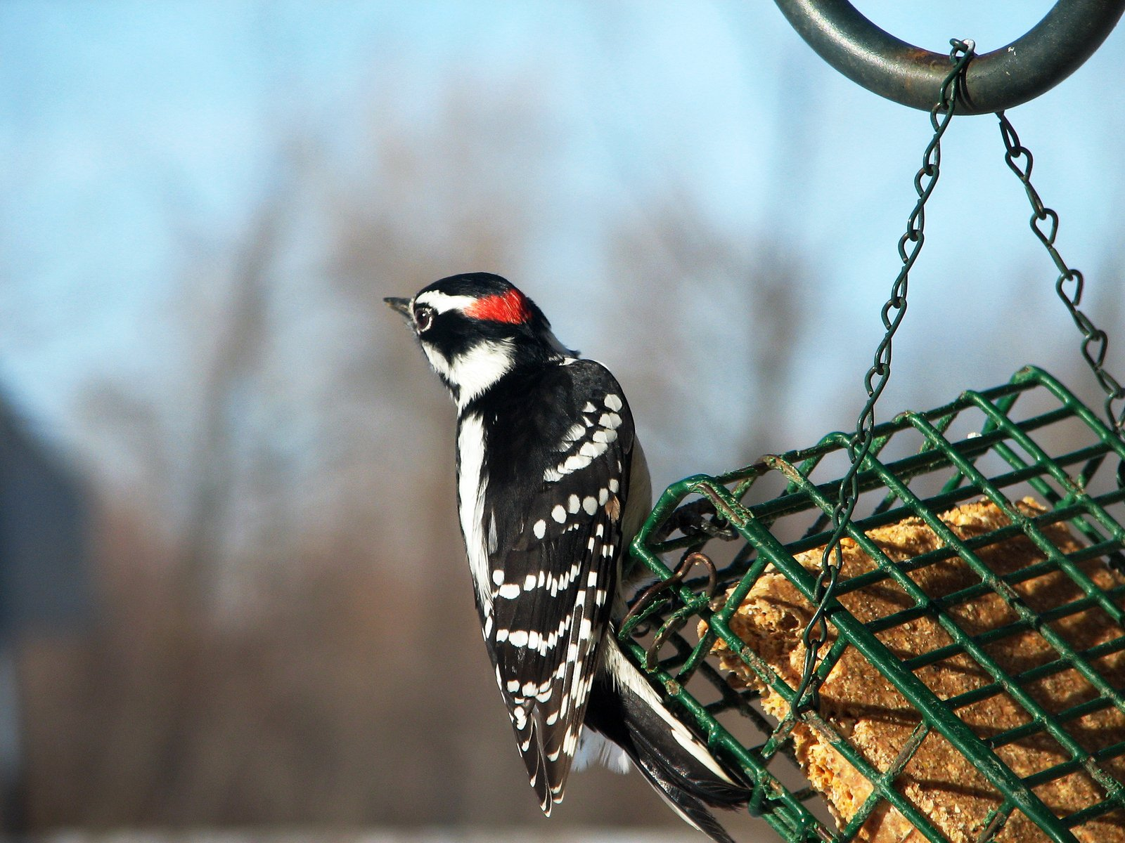
https://www.freeimages.com/photo/downy-woodpecker-1369896
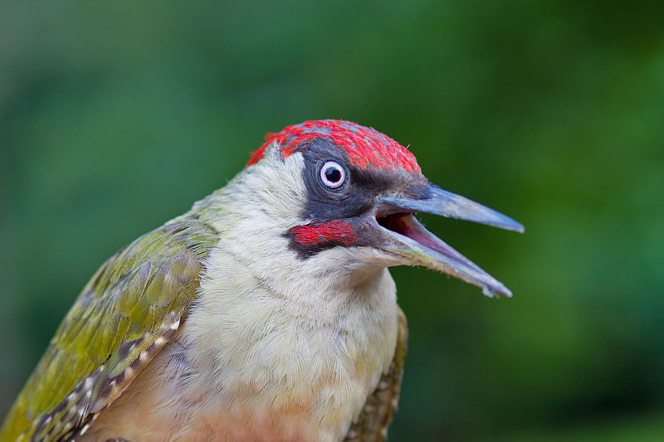
https://hu.wikipedia.org/wiki/Fájl:European_Green_Woodpecker.jpg
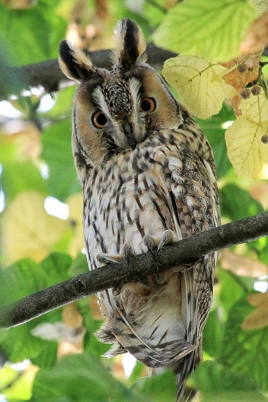
Javaslat:
A madarak neveit kinyírjuk és a csoportmunkához kialakított asztalokra rakjuk egyesével.
A madarak képeit (lehetőleg színesben) annyi példányban nyomtatjuk ki, hogy kb. egyforma csoportlétszámok alakulhassanak ki.
Ezeket blu’tack-kel felerősítjük a székek alá.
Lehet véletlenszerűen, de lehet manipulálva is kialakítani a csoportok összetételét.
https://pixabay.com/hu/erdei-fülesbagoly-füleskuvik-bagoly-1710512/
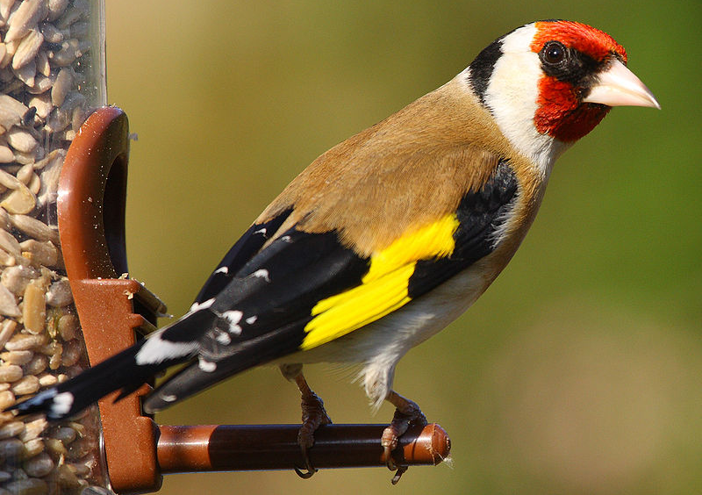
https://hu.wikipedia.org/wiki/Tengelic_(madár)#/media/File:Gold_Finch.jpg
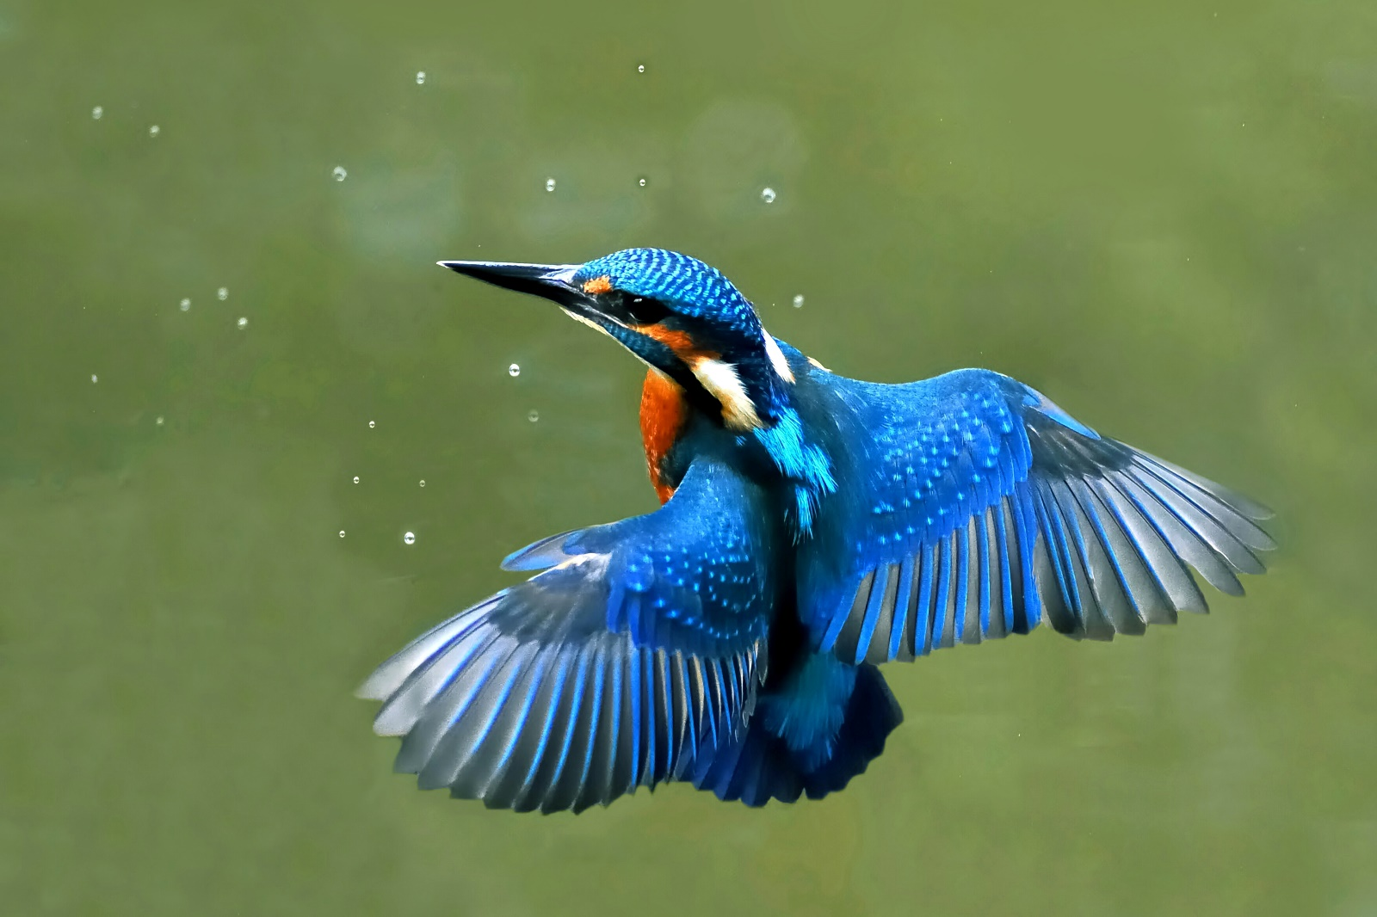
https://commons.wikimedia.org/wiki/File:Ein_Eisvogel_im_Schwebflug.jpg

